排序扫描增加九宫格提示。

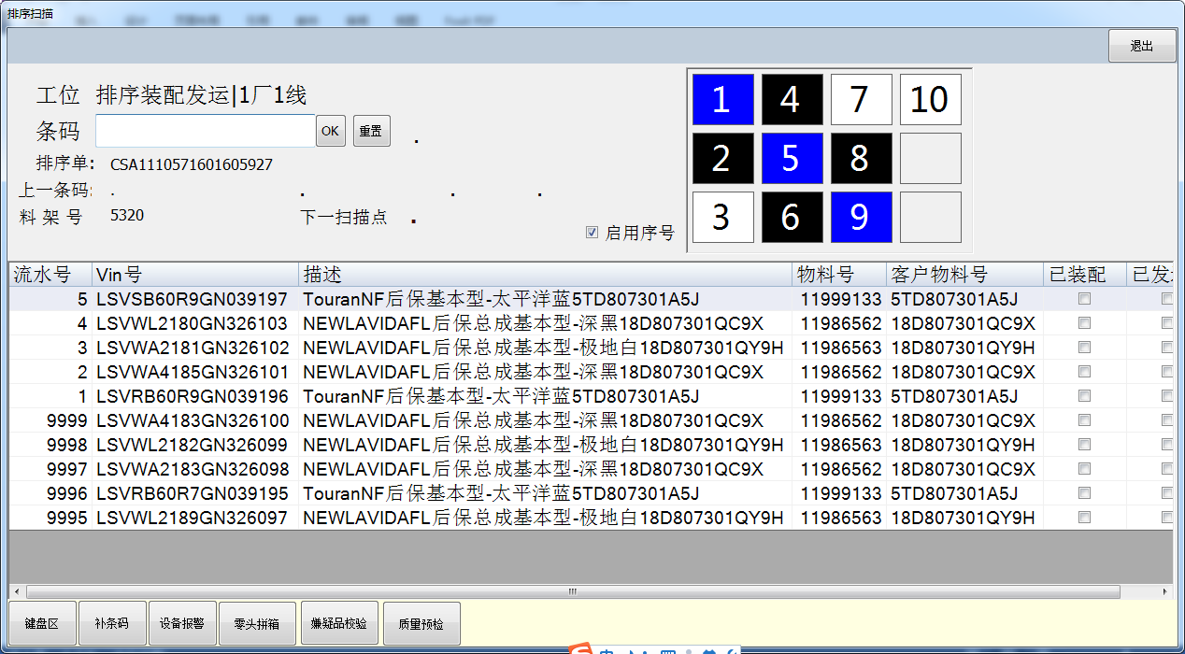

配置如下：

需要在LGS_CustomerAssemblyLine表的RackModel字段上配置九宫格显示方式。

格式为：行|列|排列方向。比如：3|4|TBLR，表示为3行4列。【从上到下从左到右】。

如果不需要显示此九宫格，此字段不配置任何内容即可。

排序方向的定义如下：

|  |  |  |
| --- | --- | --- |
| 配置内容 | 说明 | 效果 |
| LRTB | 从左到右从上到下 |  |
| LRBT | 从左到右从下到上 |  |
| RLTB | 从右到左从上到下 |  |
| RLBT | 从右到左从下到上 |  |
| TBLR | 从上到下从左到右 |  |
| TBRL | 从上到下从右到左 |  |
| BTLR | 从下到上从左到右 |  |
| BTRL | 从下到上从右到左 |  |